CALVINO À L’ÉCOLE
CALENDRIER DES ATELIERS

Janvier à décembre 2023

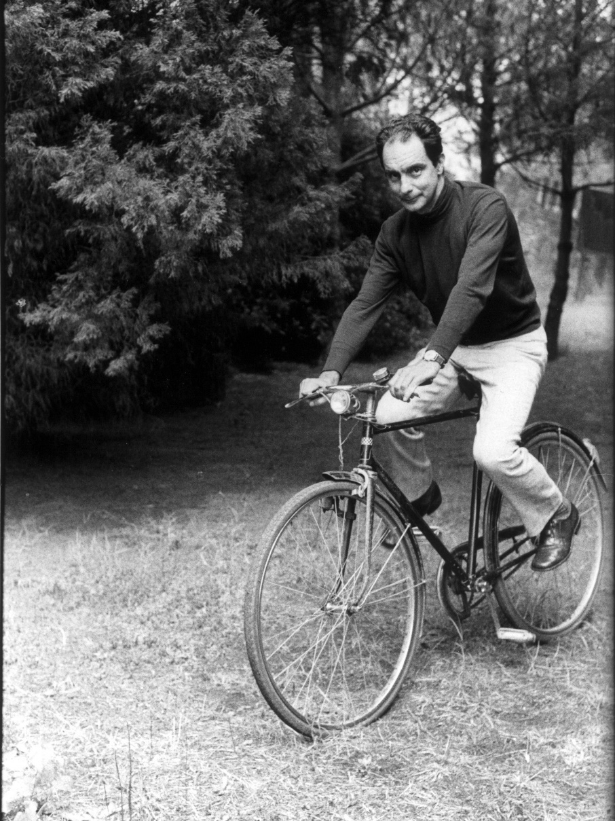

CALVINO A l’ECOLE

Tout au long de l’année 2023, la Maison Rousseau et Littérature (MRL) propose Calvino à l’école, un projet réalisé à l’occasion du centenaire de la naissance d’Italo Calvino.
Pour découvrir les côtés les plus vivants et les plus imaginatifs de l’œuvre de l’écrivain, la modernité de ses thématiques telles que l’écologie et l’environnement, l’urbanisation sauvage, les concepts d’utopie et de potentialité, mais aussi l’extraordinaire variété des techniques et des formes littéraires avec lesquelles il s’est mesuré !
17 formats d’ateliers s’adressant aux trois degrés d’enseignement selon le contenu de l’atelier, comprenant

écriture écoute
illustration et dessin journalisme
poésie jeux de rôles
performances théâtrales et musicales
lectures dans les arbres

tous inspirés par l’œuvre foisonnante et imaginative de l’écrivain italien ! Les ateliers sont animés par des écrivain.e.s pour lesquels Calvino représente un point de référence fondamental.
Ces ateliers inédits se déroulent à la jonction des deux langues chères à l’auteur : l’italien et le français.

Procédure d’inscription

Pour vous inscrire, prière de remplir le formulaire suivant et de nous l’envoyer à eva.marzi@m-r-l.ch

Nom de l’atelier et de l’intervenant :

Date et horaire souhaité :

Nom de l’enseignant.s. :

Courriel et numéro de téléphone :

Nom de l’école :

Degré d’étude :

Nombre d’élèves :

Le nombre de places est limité : inscrivez-vous sans tarder !

Programme des ateliers premier semestre – de janvier à juin 2023

- Calvino journaliste
6 ateliers d’écriture créative avec Sabrina Pisu, écrivaine et journaliste

Pour les classes du Secondaire I et II

Dates et durée
1h30

A choix les 30, 31 janvier, 2, 3, 6, 7 ou 8, 9, 19 mai

A l’heure qui vous plaira !

Lieu : en classe

Descriptif

Qui est chacun de nous si ce n’est un combinatoire d’expériences, d’informations, de lectures, d’imaginations ? : ce qu'a écrit Italo Calvino dans son célèbre livre Lezioni americane. À partir de l’analyse de quelques extraits des livres Lezioni americane, Collezione di sabbia et de quelques articles publiés dans les journaux, cette rencontre analysera l’esprit et les caractéristiques de l’écriture d’Italo Calvino en tant que "journaliste et essayiste". Ce cours donnera aux élèves tous les éléments, techniques et créatifs, pour écrire leur propre article.

Une sélection des articles écrits par les élèves sera lue pendant la soirée de la Lecture à voix haute le 24 mai 2023.

Inscriptions :

eva.marzi@m-r-l.ch

- Calvino poète
6 ateliers d’écriture avec Yari Bernasconi (Prix suisse de littérature 2022)

Pour les classes du Primaire (7-8P) et du Secondaire I

Dates et durée
1h30

A choix les 9, 10 février, 15, 16 juin

A l’heure qui vous plaira !

Lieu : En classe

Descriptif

Le projet Cartoline que Yari Bernasconi développe avec Andrea Fazioli, inspiré des Villes invisibles de Calvino, réfléchit aux lieux et à la géographie de nos existences, et à la musicalité de la langue permise par la poésie. À partir de ses propres écrits et d'extraits choisis d'Italo Calvino, l’auteur pose aux participant.e.s différentes questions : qu'est-ce que la poésie, comment et quand émerge-t-elle dans nos vies ? La recherche d'une réponse se fera de manière concrète, dans le geste d'écrire et de réfléchir à ce qui a été écrit.

Inscriptions :

eva.marzi@m-r-l.ch

- Jeu de rôle autour du Vicomte pourfendu
6 ateliers avec Mia Lecomte, écrivaine

Pour les classes du Primaire (7-8P)

Dates et durée
1h30

A choix les 6, 7, 8 mars et 3, 4, 5, 6 avril

A l’heure qui vous plaira !

Lieu : En classe

Descriptif

Le vicomte Medardo di Terralba est le protagoniste du roman d’Italo Calvino Il visconte dimezzato. Alors qu'il se bat contre les Turcs, le vicomte est fendu en deux par un boulet de canon. Dès lors, deux parties distinguées de lui-même commencent à vivre : une bonne moitié et une mauvaise moitié. Le face-à-face entre ces deux faces du même homme provoque une série de péripéties rocambolesques ! Avec l’ironie et l’amusement avec lesquels Calvino réfléchit sur le thème du double, les enfants sont impliqués dans des jeux d'équipe antithétiques – bon et mauvais, beau et laid, ami et ennemi, etc. – pour arriver enfin à une solution finale unifiée : la coexistence des deux moitiés réconciliées du vicomte. Si les compétences linguistiques des enfants le permettent, les jeux de rôles antithétiques peuvent également se faire dans les deux langues (italien et français).

Inscriptions :

eva.marzi@m-r-l.ch

- Les fondements de Calvino
6 ateliers de philosophie avec Prisca Agustoni, écrivaine

Pour les classes du Secondaire II

Dates et durée
1h30

A choix les 27, 28 février, 1, 3 mars, 15, 16, 17 mai

A l’heure qui vous plaira !

Lieu : En classe

Descriptif

Ayant comme point de départ l’œuvre d’Italo Calvino I nostri antenati - trilogie qui comprend Il visconte dimezzato, Il barone rampante e Il cavaliere inesistente - l’atelier propose une réflexion et discussion avec les étudiants sur des concepts fondamentaux de la philosophie (essence/apparence; identité/altérité, etc.) qui dialoguent avec notre époque contemporaine.

Inscriptions :

eva.marzi@m-r-l.ch

- Les fables de Calvino
6 ateliers d’histoires folkloriques avec Silvia Golfera, écrivaine

Pour les classes du Primaire (7-8P)

Dates et durée
1h30

A choix les 28 février (après-midi uniquement), 24 mars (après-midi uniquement), 12, 22 mai, 13 septembre

A l’heure qui vous plaira !

Lieu : En classe

Descriptif

On commence l’atelier avec des jeux d’échauffement : mots de conte de fées, cartes de personnages et devinettes pour renforcer les connaissances du genre. Ensuite, on passe à la lecture d’un texte pris des Fiabe italiane de Calvino, et on propose des exercices sur le texte : raconter l’histoire en utilisant une chaîne de mots, changer les caractéristiques des personnages, changer le final, renverser les rôles. Finalement, on se lance dans la production, en petits groupes : dessiner les personnages en les caractérisant avec une devise, écrire des petits dialogues entre les personnages, mettre en scène les textes.

Inscriptions :

eva.marzi@m-r-l.ch

- Calvino et Rousseau
6 ateliers avec Valentina Ponzetto, chercheuse à l’Université de Lausanne

Pour les classes du Secondaire I et II

Dates et durée
1h30

A choix les 22, 23, 24 mars, 6, 24, 26 avril

A l’heure qui vous plaira !

Lieu : En classe

Descriptif

Dans Pourquoi lire les classiques, Calvino écrit : « Tout ce que fit et pensa Rousseau me tient à cœur, mais m’inspire un incoercible désir de le contredire, de le critiquer, de me disputer avec lui. Certes, cela s’explique par une opposition de tempérament ; mais, si les choses s’arrêtaient là, je n’aurais qu’à ne pas le lire. Or je ne puis faire moins que le considérer parmi mes auteurs. »

A partir de ce corps à corps avec l'œuvre de Rousseau, l'atelier aborde les relations entre la pensée de Calvino et celle du philosophe suisse, entre réminiscences, proximités et renversements ironiques. Les lectures et les réflexions sont guidées par le thème du rapport à la nature : nature préservée et « originelle » ou nature urbaine, centralité ou marginalité de l'homme par rapport à la nature, « rêveries », utopies et dystopies, d'une extrême actualité pour le monde d'aujourd'hui.

Inscriptions :

eva.marzi@m-r-l.ch

- Ecrire ma ville du futur
6 ateliers avec Alessandro Chidichimo, écrivain

Pour les classes du Secondaire I et II

Dates et durée
1h30

A choix les 27, 28 avril, 4, 11, 12, 17 mai

A l’heure qui vous plaira !

Lieu : En classe

Descriptif

À partir des œuvres Il castello dei destini incrociati et Le città invisibili, nous jouons sur le mécanisme combinatoire des histoires et sur ses possibilités narratives. Les étudiants sont invités à construire une discussion autour du thème de la ville du futur, du développement durable et de l'environnement, afin d’investiguer, dans leur horizon d'idées, « la ville que je voudrais » (s’inspirant du livre Le città invisibili), « le futur que je voudrais » (Le cosmicomiche) et « le monde que je voudrais » (réflexions sur les Lezioni americane). L'atelier est donc structuré sur une partie de lecture, une partie de discussion et une partie d’écriture, qui implique la construction d'une histoire à partir des possibilités ouvertes par l'œuvre de Calvino.

Une sélection des textes écrits par les élèves sera lue pendant la soirée de la Lecture à voix haute le 24 mai 2023.

Inscriptions :

eva.marzi@m-r-l.ch

- Les contes populaires de Calvino
6 ateliers avec Alessandra Spada, écrivaine

Pour les classes du Primaire (7-8P) et du Secondaire I

Dates et durée
1h30

A choix les 3, 8, 10 mai, 19 juin, 21 juin, 13 septembre

Le 8 mai et 19 juin, seulement à partir de 14h.

Lieu : En classe

Descriptif

Italo Calvino écrivait dans le bulletin Einaudi, en 1956 : « L'art de raconter des histoires sur le peuple italien est plein de bonheur, d'inventivité fantastique, d'idées réalistes, de goût, de sagesse. »

Bonheur, fantaisie, réalité, sagesse sont les ingrédients que nous apprendrons à utiliser dans l'écriture. Nous ferons connaissance avec certains des personnages que Calvino a récupérés de la tradition populaire, nous explorerons certains des thèmes principaux, et interrogerons leur sens aux yeux du jeune lecteur contemporain. Enfin, nous les réunirons dans un nouveau conte de fées à lire ensemble.

Inscriptions :

eva.marzi@m-r-l.ch

- Les plantes de Calvino au Jardin botanique de Genève
6 ateliers avec Pascale Favre, éditrice et illustratrice, et Alessandro Chidichimo, écrivain

Pour les classes du Primaire (7-8P) et du Secondaire I

Dates et durée
1h30

A choix les 26 mai, 1, 2, 7, 8, 9 juin

A l’heure qui vous plaira !

Lieu : Au jardin botanique

Descriptif

L'atelier prend la forme d'une promenade dans le jardin botanique de Genève : à partir de l'observation directe des espèces végétales et de leur morphologie réelle (formes, couleurs, utilisations dans la vie quotidienne, etc.), les élèves seront initiés à l'art de la botanique et à la passion de Calvino pour le monde des plantes. Munis de cahiers, de crayons, de marqueurs et d'aquarelles, les enfants dessineront leurs plantes, en les accompagnant de descriptions courtes et imaginatives.

Inscriptions :

eva.marzi@m-r-l.ch

- Atelier d'écriture à quatre mains
6 ateliers avec Yari Bernasconi, poète, et Andrea Fazioli, écrivain

Pour les classes du Secondaire I

! En français et en italien

Dates et durée
1h30

A choix les 22, 23 juin

A l’heure qui vous plaira !

Lieu : En classe

Descriptif

Toute écriture est rencontre : dans l'acte créatif, l'imagination de l'écrivain rencontre l'imagination du lecteur. Dans le cas de Yari Bernasconi et d’Andrea Fazioli, la rencontre se fait également entre les deux auteurs. Dans leur écriture à quatre mains, ils ont trouvé un style commun, ainsi qu'un nouveau regard sur le monde. Au cours de l'atelier, Bernasconi et Fazioli discuteront de leur méthode de travail, offrant aux participants l'occasion de réaliser une expérience de terrain.

Inscriptions :

eva.marzi@m-r-l.ch

Programme des ateliers deuxième semestre – d’octobre à décembre 2023

- Lectures suspendues
Avec le collectif Idéehaut
Lecture d'extraits de l'œuvre d'Italo Calvino par Laura Accerboni, poétesse

Pour les classes du Primaire (7-8P) et Secondaire I et II

Dates et durée
1h30

A choix les 11, 12 septembre

A l’heure qui vous plaira !

Lieu : En ville de Genève

Descriptif

Le 15 juin 1767, à l'âge de douze ans, Cosimo Piovasco di Rondò décide de grimper à un arbre et de ne plus jamais en redescendre. À partir de cette image suggestive, qui donne vie au roman Le baron perché, nous proposons une série de lectures au cours desquelles les élèves auront l'occasion d'écouter des extraits de l'œuvre de Calvino, suspendus à la cime des arbres de Genève.

Inscriptions :

eva.marzi@m-r-l.ch

- Comment naissent les histoires
6 ateliers d'écriture avec Andrea Fazioli, écrivain

Pour les classes du Secondaire I

! En italien

Dates et durée
1h30

En septembre 2023

Au jour et à l’heure qui vous plaira !

Lieu : En classe

Descriptif

Andrea Fazioli partagera son parcours d'auteur : à partir de ses propres écrits et d'extraits de l'œuvre d'Italo Calvino, il tentera de comprendre comment naissent les mots et les histoires. Grâce à l’atelier, les participants expérimenteront, de manière ludique et sérieuse à la fois, comment l'imagination se transforme en geste d'écriture.

Inscriptions :

eva.marzi@m-r-l.ch

- Représentation théâtrale pour la Settimana della Lingua Italiana nel Mondo
6 rencontres avec Giuseppe Viroli, comédien, et Cristina Casadei, metteuse en scène (Compagnia Teatro Distracci)

Pour les classes du Secondaire I et II

Dates et durée
1h30

En octobre 2023

Au jour et à l’heure qui vous plaira !

Lieu : En classe

Descriptif

Le baron perché, avec Giuseppe Viroli, mis en scène par Cristina Casadei (Compagnia Teatro Distracci), est un spectacle narratif avec des objets et des images, mettant en scène un conte aventureux et lumineux, dans lequel les thèmes de la rébellion, des choix de vie et de la solitude héroïque sont abordés sur le ton du conte de fées. L'acteur et la réalisatrice rencontreront les élèves pour parler du travail effectué à partir du texte de Calvino et expliquer comment les mots sont traduits en gestes.
Cette rencontre est organisée en collaboration avec l'institution italienne Com.It.Es. - Comitato degli Italiani all'Estero - à Genève.

Inscriptions :

eva.marzi@m-r-l.ch

- Podcast littéraire
6 ateliers avec Sabrina Pisu, écrivaine et journaliste

Pour les classes du Secondaire I

Dates et durée
3 ateliers de 3 heures chacun

En octobre et novembre 2023

Au jour et à l’heure qui vous plaira !

Lieu : En classe

Descriptif

L'atelier, animé par la journaliste et écrivain Sabrina Pisu, avec le soutien technique de Patrick Wauthier, amène les élèves à découvrir les caractéristiques des podcasts et à en créer un consacré à Italo Calvino, qui consistera en des lectures en différentes langues d'un extrait d'une de ses œuvres. Ensuite, certaines parties enregistrées sont éditées avec une base musicale pour créer un podcast qui sera offert à tous les jeunes participants.

Inscriptions :

eva.marzi@m-r-l.ch

- La musique de Calvino
6 ateliers avec Zeno Gabaglio, compositeur

Pour les classes du Primaire (7-8P) et du Secondaire I

Dates et durée
1h30

En octobre-novembre 2023

Au jour et à l’heure qui vous plaira !

Lieu : En classe

Descriptif

De nombreux compositeurs ont été inspirés par les œuvres d'Italo Calvino, comme Luciano Berio, qui a basé son opéra Un re in ascolto. Action musicale en deux parties sur le recueil de nouvelles Sotto il sole giaguaro, ou les différentes chansons de Sergio Liberovici. Pendant l'atelier, les étudiants explorent le lien entre musique et littérature, en travaillant sur le rythme de l'écriture et la transformation de la narration en son.

Inscriptions :

eva.marzi@m-r-l.ch

- Dessiner ma ville imaginaire
6 ateliers de dessin et de construction d'espaces avec Pascale Favre, éditrice et illustratrice

Pour les classes du Primaire (7-8P)

Dates et durée
1h30

En novembre et décembre 2023

Au jour et à l’heure qui vous plaira !

Lieu : En classe

Descriptif

En se basant sur Les villes invisibles de Calvino, les étudiant.e.s sont invités à expérimenter différentes formes de perspectives et d'espaces de villes imaginaires et utopiques. Pour ce faire, ils utiliseront différentes techniques telles que le collage, le dessin et la création de maquettes. Chaque étudiant élaborera une création personnelle qui deviendra un élément d'une œuvre collective plus vaste, une ville imaginaire résultant de leur collaboration participative.

Inscriptions :

eva.marzi@m-r-l.ch

- Poèmes en images
6 ateliers créatifs avec Laura Accerboni, poétesse

Pour les classes du Secondaire II

Dates et durée
1h30

En décembre 2023

Au jour et à l’heure qui vous plaira !

Lieu : En classe

Descriptif

À partir de la fin du conte d'Italo Calvino L’avventura di un fotografo, des poèmes visuels seront créés par la combinaison de fragments de photographies, de lambeaux de journaux, de mots et de lettres découpés. Nous essaierons de réfléchir sur la notion de temps, de rythme et de vitesse, en espérant, dans les multiples possibilités de montage, de « perdre cent fois le fil et (...) le retrouver après cent virevoltes ». Les ouvrages de référence seront Lezioni americane, notamment « Rapidité » et « Visibilité », et L’avventura di un fotografo.

Inscriptions :

eva.marzi@m-r-l.ch

Qui est Italo Calvino ?

Italo Calvino est l'un des plus importants protagonistes de la littérature italienne et européenne de la seconde moitié du XXe siècle.
Son œuvre se partage entre réalisme et une inépuisable veine fantastique, pour évoluer ensuite, à partir des années soixante, vers l'expérimentation et à la littérature combinatoire.
Italo Calvino est né le 15 octobre 1923 à Santiago de las Vegas, à Cuba. Il retourne en Italie avec sa famille en 1925 et s'installe à Sanremo, la ville natale de son père. En 1943, il s'inscrit à la faculté d'agriculture de l'université de Florence, mais interrompt ses études en raison de la guerre et mûrit la décision de rejoindre la Résistance antifasciste. C'est une expérience qui marque à jamais la biographie d'Italo Calvino et sa formation humaine et civile.

En 1945, il rencontre le poète et écrivain Cesare Pavese qui l'encourage à cultiver son talent littéraire. Il devient collaborateur aux éditions Einaudi et commence à publier ses premières nouvelles dans des magazines.

En 1946 paraît Sentier Des Nids d’araignées, son premier roman, qui se déroule pendant la Résistance. Cette œuvre est suivie d'un autre ouvrage réaliste, I giovani del Po (1957-1958), après quoi il s'oriente vers la littérature fantastique.
Dans les années 1950, dans la série « I Gettoni » d'Einaudi, dirigée par Elio Vittorini, est publié Vicomte pourfendu (1952), suivi de Le Baron Perché (1957) et de Le chevalier inexistant (1959).
En 1962, il publie l'essai La sfida al labirinto (Le défi du labyrinthe), qui ouvre une nouvelle phase expérimentale dans l'œuvre de Calvino, inspirée par la néo-avant-garde italienne. En 1964, il épouse la traductrice argentine Esther Judith Singer et en 1967, il s'installe avec sa famille à Paris où il inègre l'OuLiPo (Ouvroir de littérature potentielle) fondé par Raymond Queneau.
De cette littérature combinatoire naissent plusieurs ouvrages, tels que Le Château des destins croisés (1969), Les Cités invisibles (1974), Si une nuit d'hiver un voyageur (1979) et Palomar (1983). Dès 1985, il travaille sur des conférences pour l'université d’Harvard, publiées à titre posthume sous le titre Lecons américaines. Il meurt à Sienne dans la nuit du 18 au 19 septembre 1985.
Ses œuvres sont publiées en français par Gallimard.

